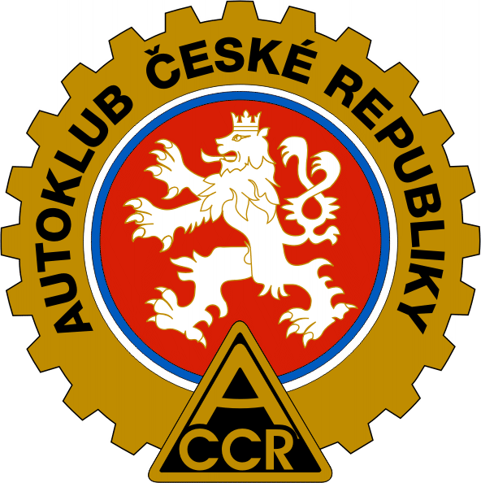

Autoklub České republiky

Svaz zdravotně postižených motoristů AČR

Autoklub ČR, který již od roku 1999 každoročně organizuje kurzy zdokonalovacího výcviku pro zdravotně postižené řidiče, připravil tyto kurzy i v roce 2009

P O Z V Á N K A

Kurz zdokonalovacího výcviku pro zdravotně postižené připravil Autoklub ČR na

4. listopadu 2009 ve Vysokém Mýtě

Zdokonalovacího kurzu se mohou zúčastnit zdravotně postižení motoristé organizovaní v Autoklubu ČR, v jiných organizacích i neorganizovaní, a to zdarma.
Cílem kurzu je získat správné znalosti a dovednosti, nacvičit v nebezpečných podmínkách řešení kritických situací v silničním provozu.

Program kurzů má dvě části:
- teoretickou - vysvětlení základních principů jízdy a chování vozidla v různých podmínkách provozu, a zásad správného řešení kritických situací; k doplnění výkladu instruktora jsou používány výukové videoprogramy,
- praktickou - (výcvik) – nácvik řízení vozidla a správného brzdění na normálním a kluzkém povrchu, nácvik vyhýbání se nenadálé překážce, nácvik průjezdu zatáčkou s kluzkým povrchem, dále nácvik jízdy z prudkého svahu, a to opět na normálním i kluzkém povrchu, nácvik zastavení a rozjíždění se v prudkém stoupání nebo klesání, zvládnutí aquaplaningu.
K účasti je třeba:
- co nejdříve oznámit svůj zájem zúčastnit se kurzu (viz upozornění uvedené níže) na telefonních číslech 222243010 nebo 222898247 (paní Burianová),
- e-mail: burianova@autoklub.cz
- dostavit se na místo kurzu ve vlastním vozidle.

kurz se koná ve středu 4. listopadu 2009 v prostorách Autodromu Vysoké Mýto,

→ příjezd po silnici E 442 na konec Vysokého Mýta (výpadovka směr Svitavy),

→ sraz účastníků do 10.00 hodin v prostorách před restaurací autodromu,
→ zahájení kurzu v 10.15 hodin,
→ předpokládaný konec kurzu v cca 15,30 - 16.00 hodin,
→ bezbariérový přístup (včetně bezbariérového WC) zajištěn,
→ občerstvení zdarma v restauraci autodromu.

Upozornění:
- počet účastníků kurzu je omezený kapacitou učebny a pracovišť praktického výcviku; zařazení do kurzů bude záviset na včasnosti přihlášení.

Případné další informace podá sekretariát Autoklubu ČR na telefonních číslech 222243010 nebo 222898247 (paní Burianová); e-mail: burianova@autoklub.cz

